**IJssel is niet langer een bochtig kanaal**

HANS MARIJNISSEN − 13/04/12, 00:00

**Bij Deventer komen zes nevengeulen die ervoor moeten zorgen dat de stad in de toekomst droge voeten houdt. Neveneffect: de IJssel gaat langzaam maar zeker op een échte rivier lijken.**

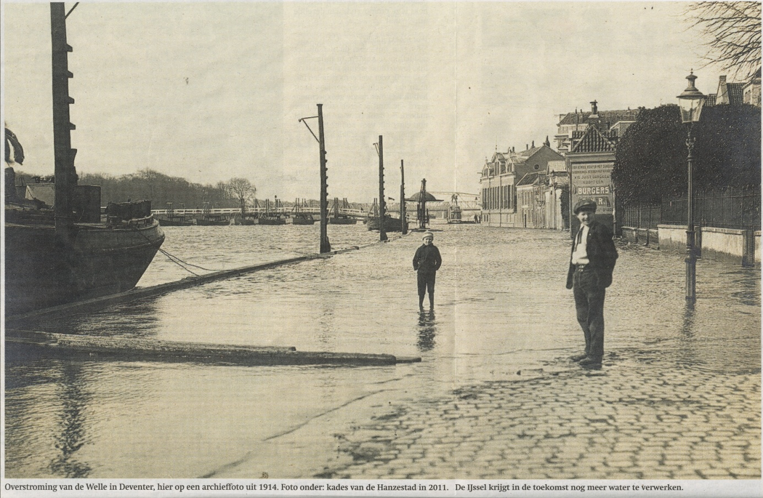

De armen van enorme graafmachines schrapen al in het landschap. In de uiterwaarden bij Deventer wordt de komende jaren drie miljoen kuub zand afgevoerd. Over een lengte van tien kilometer wordt de IJssel hier gemiddeld honderd meter breder. En dat is hard nodig, want de rivier voert steeds meer, en steeds sneller water uit Duitsland af.

Vooral in 1993 en 1995 merkte Hanzestad Deventer dat de smalle IJssel de waterafvoer niet langer aankan. De rivier kwam tot in de huizen, en de hoeveelheid water die vanuit het oosten op de stad afkomt zal de komende jaren alleen maar toenemen. Door de klimaatverandering neemt de hoeveelheid regen toe, maar zijn de buien ook intenser, waardoor er meer water in kortere tijd te verwerken is. Toegenomen piekafvoer, heet dat in jargon.

Door bedijkingen in het verleden glijdt het water ook met een hogere snelheid vanuit Duitsland richting zee, en de toegenomen bestrating van de omgeving van de rivier helpt ook niet echt. Het landschap neemt steeds minder water op: dat gutst via het plaveisel naar de putjes toe, die uitkomen op de hoofdgeul: de IJssel.

De toegenomen waterafvoer is niet langer te beveiligen met dijken, zegt dijkgraaf Herman Dijk, aan boord van een geel vaartuig van Rijkswaterstaat dat langzaam stroomafwaarts pruttelt. De oevers van de IJssel zijn in het verleden verhard met keien, waardoor de rivier eerder een bochtig kanaal is. "Voorheen legden we dijken aan die altijd een halve meter hoger waren dan het niveau van de laatste overstroming. Maar dat is niet vol te houden. De dijken kunnen niet hoger en de rivier niet dieper. Als Nederland wil blijven voldoen aan de normen uit de Deltawet, dan blijft er maar één mogelijkheid over: de rivier moet meer ruimte krijgen."

Dat is makkelijker gezegd dan gedaan bij Deventer, waar de rivier door een flessenhals moet en de stadszijde voor een 'harde oever' zorgt: namelijk een stenen kade. Toch heeft Rijkswaterstaat een manier gevonden om de waterstand bij Deventer te verlagen. De stad heeft zo in de toekomst, ook als er bij Lobith 16.000 kuub water per seconde Nederland binnenkomt, maar een overstromingskans van 1 op 1250 jaar. "Over een lengte van tien kilometer worden in het winterbed van de rivier in totaal zes nevengeulen gegraven, en worden de uiterwaarden als geheel verlaagd", vertelt Josan Tielen van Rijkswaterstaat. "Die ingrepen staan niet op zichzelf, maar zijn allemaal kralen aan een lange ketting."

Stroomopwaarts, op het splitsingspunt tussen Nederrijn en IJssel, is twee maanden geleden bijvoorbeeld een 'regelkraan' in werking gesteld, die de afvoer uit de Rijn over de rivieren kan verdelen. Ook benedenstrooms is de rivier breder gemaakt zodat deze op een toekomst met meer water wordt voorbereid.

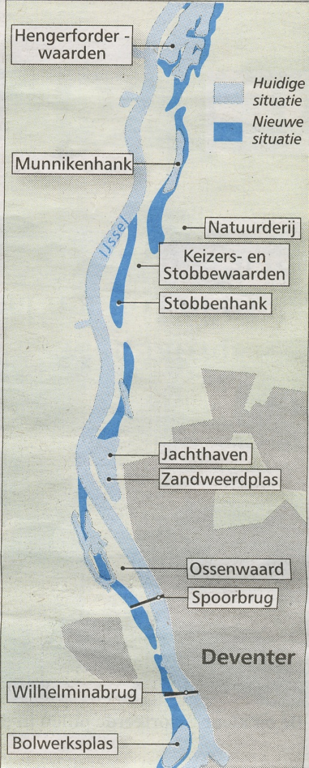Gingen projecten om de veiligheid van het rivierengebied tot twee jaar geleden altijd gepaard met ecologische ontwikkeling, sinds het aantreden van het huidige kabinet mogen de woorden 'nieuwe natuur' niet meer in de stukken van Rijkswaterstaat voorkomen. Toch profiteert het landschap wel degelijk van de hervorming van de IJssel. De rivier zorgt nu vooral voor landschappelijke schoonheid, maar heeft door het vastleggen van de oevers met basaltblokken minder natuurwaarde dan bijvoorbeeld de Rijn en Waal, waar het water zand kan afzetten en weer kan meenemen, en waar grote grazers de ruigtes in de uiterwaarden kort houden.

Door de nevengeulen bij Deventer ontstaan de komende jaren plassen die aantrekkelijk zijn voor vogels en zoogdieren als bevers. Misschien komt er zelfs een zeearend langs. Toch zullen de 'verwilderde' uiterwaarden niet worden beheerd door natuurorganisaties. Een 'Natuurderij', zoals de ecologische boerderij is gedoopt die op een terp in de uiterwaarden wordt aangelegd, gaat het gebied tussen de winterdijken kaal houden. Zomers worden er gewassen verbouwd, en het vee houdt het gras kort. Deze vorm van agrarisch natuurbeheer is politiek minder gevoelig.

"Maar laat dit verhaal geen waterstaatkundig feestje worden", roept burgemeester Andries Heidema als de boot zijn stad weer nadert. "De maatregelen die het gebied veilig moeten maken, worden nadrukkelijk gekoppeld aan een verhoging van de kwaliteit van het gebied."

En Heidema heeft inderdaad goed onderhandeld. De jachthaven van de stad wordt vergroot, en de roeiers krijgen in één geul een heuse trainingsbaan. Het stadspark heeft over een paar jaar een natuurlijke oever aan de rivier, en het pontje naar de overkant legt aan bij een drijvende steiger, een modern ontwerp dat verwijst naar de oude schipbrug die hier vroeger lag. In 2015 moet alles klaar zijn. Kosten: 79 miljoen euro. Iedereen tevreden.